OEA/Ser.W
CIDI/INF. 560/23 rev.3
24 julio 2023
TEXTUAL

REUNIÓN ORDINARIA DEL

CONSEJO INTERAMERICANO PARA EL DESARROLLO INTEGRAL (CIDI)

25 DE JULIO DE 2023

SOBRE EL TEMA:

EL TURISMO SOSTENIBLE COMO MODELO DE DESARROLLO

BIOGRAFÍA DE LOS PANELISTAS INVITADOS

REUNIÓN ORDINARIA DEL

CONSEJO INTERAMERICANO PARA EL DESARROLLO INTEGRAL (CIDI)

25 DE JULIO DE 2023

BIOGRAFÍA DE LOS PANELISTAS INVITADOS

- Alecksandra Denisse Ponce Vargas, Jefa del Departamento Legal del Instituto Guatemalteco de Turismo (INGUAT)

Enlace: https://scm.oas.org/pdfs/2023/CIDI072523TURISMOAPONCEINGUAT.docx

**//**

- Carlos Andrés Peguero, Viceministro de Turismo para la Cooperación Internacional y Director Ejecutivo del Proyecto de Desarrollo Turístico Pedernales de la República Dominicana

Enlace: https://scm.oas.org/pdfs/2023/CIDI25JUL23TURISMOCPEGUERORDOM.pdf

**//**

Frank J. Comito
Special Advisor and Former CEO/Director General, Caribbean Hotel and Tourism Association (CHTA)
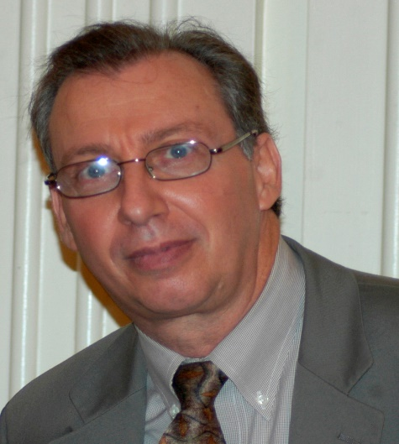
Frank has 40 years of experience in economic development, organization management, government affairs, project management, workforce development, research, and in providing business and investor support in The Bahamas, the United States, the U.S. Virgin Islands and the Caribbean.

Until January, 2021 he held the position of CEO and Director General for the Caribbean Hotel and Tourism Association (CHTA). With CHTA he led the private sector’s regional efforts on marketing, advocacy, tourism development, crisis readiness and response. Presently he serves as a part time Special Advisor to CHTA and provides support services to the industry and governments in the region.

Previously, Frank served as Executive Vice President for the Bahamas Hotel and Tourism Association, a position he held for more than 10 years. He has held executive positions with the Nassau Tourism & Development Board, the National Alliance of Business in Washington DC. and earlier with the St. Croix and St. Thomas-St. John Chambers of Commerce.

Regionally, he was President of the Caribbean Society of Hotel Association Executives and a long-serving member of the Board of Directors for CHTA.
Frank was Deputy Chairman of the Nassau Airport Development Company where he helped to guide a $410 million investment in upgrading the airport. He served on the Board for the International Downtown Association and is a Lifetime Director for the Downtown Nassau Partnership, an organization which he founded in 2008. He has been a key player in the city of Nassau’s revitalization since 1998.

**//**

Español
Lic. Iván. X. Eskildsen A.
Administrador General
Autoridad de Turismo de Panamá

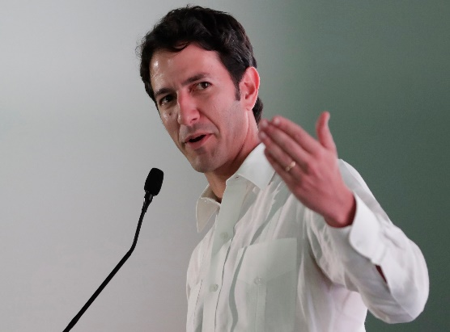

Summa Cum Laude, Bentley College, Boston, Licenciado en finanzas. Panameño, emprendedor con experiencia en el desarrollo de proyectos que se centran en las tradiciones y costumbres panameñas y la sostenibilidad.

Ha creado y manejado emprendimientos que buscan el interesar a los jóvenes de hoy en día en las nuestras costumbres, sobre todo aquellos que fortalecen el apoyo comunitario, trabajo en equipo y crean cambios de consciencia. Antes de los 30 años fundó y manejó el Proyecto Cubitá, un complejo inmobiliario hotelero, residencial y comercial, inspirado en la arquitectura y tradiciones de la región de Azuero que cuenta con elementos culturales, es el más importante de la zona y que cuenta con museo privado. Ha sido miembro y líder en diferentes organismos, cámaras y asociaciones de la empresa privada. Ávido voluntario comprometido en organizaciones regionales centradas en el desarrollo sostenible, proyectos comunitarios y durante muchos años dedicado al estudio de la filosofía práctica y la historia.

English

Mr. Iván. X. Eskildsen A.
Minister of Tourism

Summa Cum Laude, Bentley College, Boston, Bachelor of Finance.
Panamanian, entrepreneur with experience in the development of projects focusing on Panamanian culture and sustainability.
Had created and managed enterprises that seek to awaken young people interest in our custom. Especially strengthen community support, teamwork and changes behavior. Before the age of 30 he founded and managed the Cubitá Project, a hotel, residential and commercial real estate complex, inspired by the architecture and traditions of the Azuero region which has cultural elements, it is the most important project in the area and has its private museum. He has been founder and leader in different organizations, chambers and associations of private companies. Avid volunteer engaged in regional organizations, focused on sustainable development, community projects and for many years dedicated to the study of practical philosophy and history.

**//**

Lic. Dyan Melisa Guzmán Moscoso
Directora de Productos y Destinos Turísticos, Viceministerio de Turismo,
Ministerio de Comercio Exterior y Turismo del Perú

Dyan Guzman es la Directora de Productos y Destinos Turísticos del Ministerio de Comercio Exterior y Turismo de Perú. Esta Dirección tiene un rol fundamental en el desarrollo y la gestión del turismo en el país, ya que es la responsable de liderar la implementación de las estrategias para el desarrollo sostenible de los recursos, productos y destinos turísticos del Perú. Asimismo, implementa y hace seguimiento a los programas y proyectos que contribuyan al desarrollo del sector, según lo establecido en el Plan Estratégico Nacional de Turismo del Perú.

La señora Guzman cuenta con más de diez años de experiencia, tanto en el sector público como en el sector privado, en temas de planificación, diseño y desarrollo de productos y destinos turísticos sostenibles, así como en formulación y evaluación de proyectos de inversión pública de relevancia nacional.

Es Licenciada en Turismo y Hotelería, cuenta con una especialización en Gestión Pública en la Universidad Nacional Mayor de San Marcos y es egresada de la Maestría de Gestión Pública en la Universidad San Martín de Porres y EUCIM.

**//**

José Ricardo Díaz Ardila
Senior Specialist at the Department of Innovation, Education and Investments, World Tourism Organization (UNWTO)

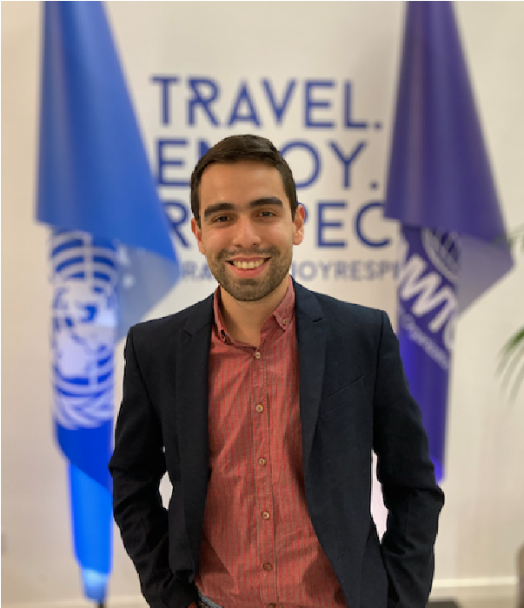
Since 2019, José Ricardo Díaz Ardila works at the Innovation, Education and Investments Department of the World Tourism Organization (UNWTO). During this period, he has coordinated the UNWTO Acceleration Programme, the UNWTO Rural Tourism Competition and the UNWTO Sustainable Development Goals Global Startup Competition.

His experience includes previous work for the Hotel and Tourism Association of Colombia (COTELCO) and Shangri-La Hotels & Resorts in the Sultanate of Oman. He has also participated as Mentor Coordinator to the EUvsVirus Hackathon, a project from the European Commission to find solutions for COVID-19 challenges, and as jury member of innovation calls worldwide. Furthermore, he collaborates for the mainstreaming of the UN Innovation Toolkit within the initiatives of the UN System Staff College (UNSSC).

CIDRP03940T01

